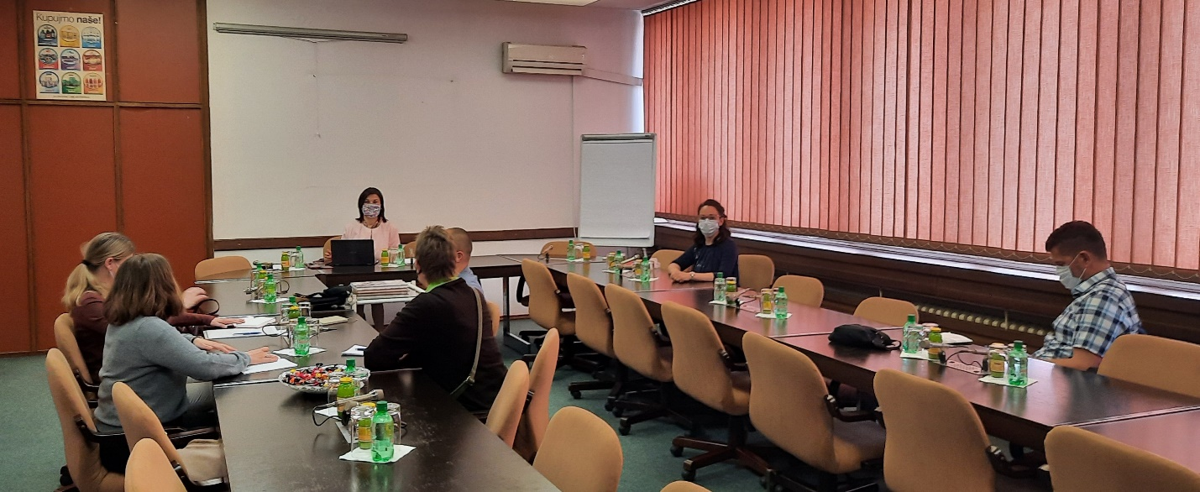

Ministarstvo za obrazovanje, nauku, kulturu i sport Zeničko-dobojskog kantona je u prethodnom periodu potpisalo Memorandum o saradnji sa Njemačkim društvom za međunarodnu saradnju - Deutsche Gesellschaft für Internationale Zusammenarbeit (GIZ) GmbH čime je započela zvanična saradnja ovih institucija u implementaciji projekta ˝Stručno obrazovanje u Bosni i Hercegovini˝, koji GIZ realizira po nalogu Saveznog ministarstva za međunarodnu saradnju i razvoj SR Njemačke i Švicarske agencije za razvoj i saradnju (SDC)

Projekat omogućava odabranim privrednim komorama, ministarstvima obrazovanja i pedagoškim zavodima da pruže podršku stručnim školama i kompanijama u provođenju dualno organiziranog stručnog obrazovanja, te integraciju dualnog organizovanog stručnog obrazovanja u kompanijama, koje pružaju mogućnost obavljanja praktične nastave.

Kao rezultat navedenog Memoranduma o saradnji, Privredna komora Zeničko-dobojskog kantona je sa organizacijom GIZ potpisala Sporazum o lokalnom subvencioniranju čime će aktivnosti predviđene ovim Sporazumom značajno ojačati kapacitete Komore za preuzimanje novih uloga i ojačati postojeće uloge u sistemu srednjeg stručnog obrazovanja, te stvarati pretpostavke za integraciju dualno organizovanog stručnog obrazovanja.

Tim povodom, na inicijativu organizacije GIZ, upriličen je i sastanak u Privrednoj komori Zeničko-dobojsko kantona sa delegacijom u slijedećem sastavu: Chantal Felder, izvršna direktorica za saradnju pri Ambasadi Švicarske u Sarajevu, Katrin Ochsenbein regionalna savjetnica za zapošljavanje pri Ambasadi Švicarske, u Uredu za švicarsku saradnju na Kosovu, Almir Tanović viši programski službenik i savjetnik za politike zapošljavanja pri Ambasadi Švicarske u Sarajevu te Isabel Rapp projektna menadžerica projekta ˝Stručno obrazovanje u Bosni i Hercegovini˝.

Sastanak je bio prilika gostima iz Ambasade Švicarske u Sarajevu, da se upoznaju sa novim partnerom na Projektu, planiranim projektnim aktivnostima, potom da shvate i ulogu Privredne komore ZDK u srednjem stručnom obrazovanju i same izazove sa kojima se susreću srednje stručne škole sa područja ZDK i kompanije pri realizaciji praktične nastave učenika u kompanijama.

GIZ i MONKS ZDK implementiraju projekat Stručno obrazovanje u BIH

